BACCALAURÉAT PROFESSIONNEL
MAINTENANCE DES VÉHICULES

OPTION C : MOTOCYCLES

ÉPREUVE E2

ANALYSE PRÉPARATOIRE À UNE INTERVENTION

Durée : 3 heures Coefficient : 3

DT

Sommaire :

Index | Numéro de page
Identification | Page 3/31
Version | Page 4/31
Programme d'entretien | Page 6/31
Jeu aux soupapes | Page 11/31
Risque physique | Page 14/31
Outil spécifique | Page 15/31
Disposition des câbles | Page 17/31
Suspension piloté | Page 18 à 31
Présentation | Page 18/31
synthèse du fonctionnement | Page 19/31
Evolution | Page 23/31
Entrée/sortie du calculateur DES | Page 24/31
Diagramme FAST | Page 25/31
Code défaut | Page 26/31
Information vitesse | Page 27/31
Connectique DES | Page 28/31

ORDRE DE REPARATION
Date de réception : 30/06/2016
Heure : 9h00

Garage 13 Express
12 rue Ampère
13220 Marseille
SARL au capital de 20 000 Euros
RCS LR 202 220 153

Nom : NEGOCE Auto - Moto

Prénom :

Adresse : 18 Avenue de la cloche

Code postal : 13009 Marseille

Téléphone : 0491234567

Numéro OR : 0435
Livraison prévue : 13/07/2016
Heure : 18h00

Révision des 36000
Libellé des travaux à réaliser

Marque
DUCATI
Type
Modèle
N° de série
Multistrada 1200S
ZDMA200ADAB002304
Immatriculation
BD-123-FN
Kilométrage
Date de 1ère mise en circulation
Niveaux de carburant
03/01/2011
35580
3/4
4/4

1/4
0
2/4
X
…………………………………………………… RAS…………………………………………………………………………………………………………………………………………………………………………………………………………………………………………………………………………………..………………………………………………………………………………………………………………………………………………………………………………………………………………..………………………………………………………………………………………………………………………………………………………………………………………………………………..………………………………………………………………………………………………………………………………………………………………………………………………………………..………………………………………………………………………………………………………………………………………………………………………………………………………………..

Commentaire sur l’état

Etat de la moto réceptionnée
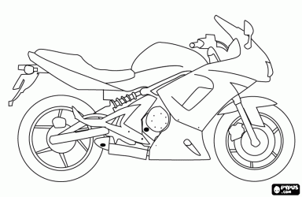

%
%
Signature client

Signature réceptionnaire

Identification du modèle

Où trouver le numéro de cadre et de moteur ?

Chaque moto Ducati est identifiée par deux numéros (un numéro de cadre et un numéro de moteur) et par une plaque (A) de constructeur CE, qui n’est pas présente pour la version des Etats-Unis.
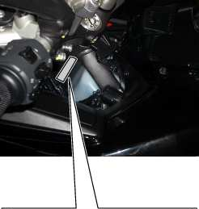
Ces numéros identifient le modèle de votre moto et doivent être mentionnés dans chaque commande de pièces détachées.
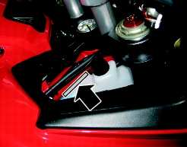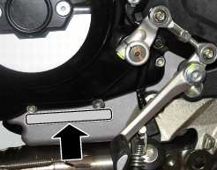

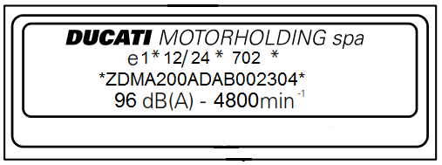

Numéro du cadre lu sur cette moto :

Comment lire le numéro de cadre ?

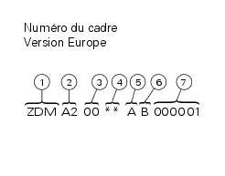 | 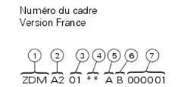

Version Europe

1 Constructeur : Ducati Motor Holding  2 Type - le même pour tous les modèles MTS 1200  3 Variante  4 Version:  AA = MTS 1200  AB = MTS 1200 ABS  AC = MTS 1200 S Touring  AD = MTS 1200 S ABS | 5 Année de fabrication (A = 2010)  6 Adresse du fabricant  7 N° de série

Version Multistrada 2010

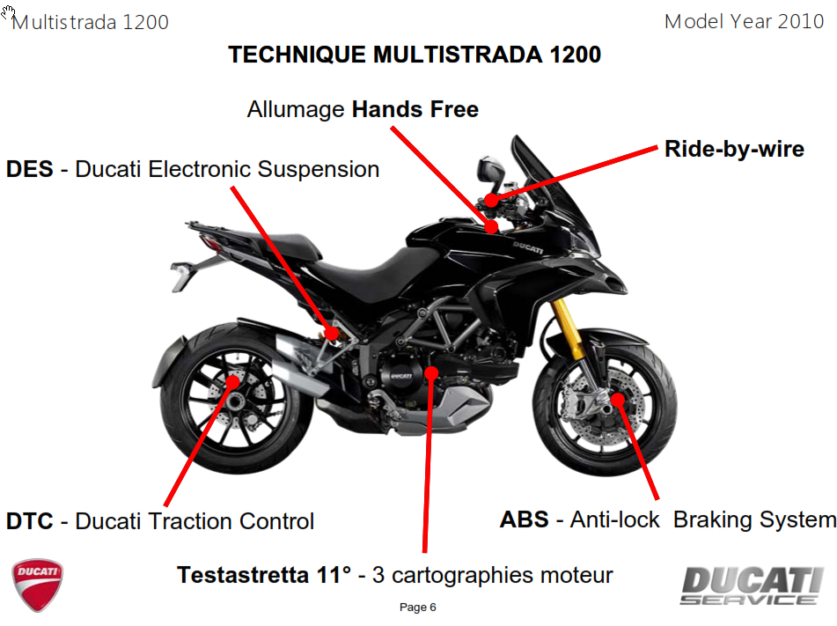
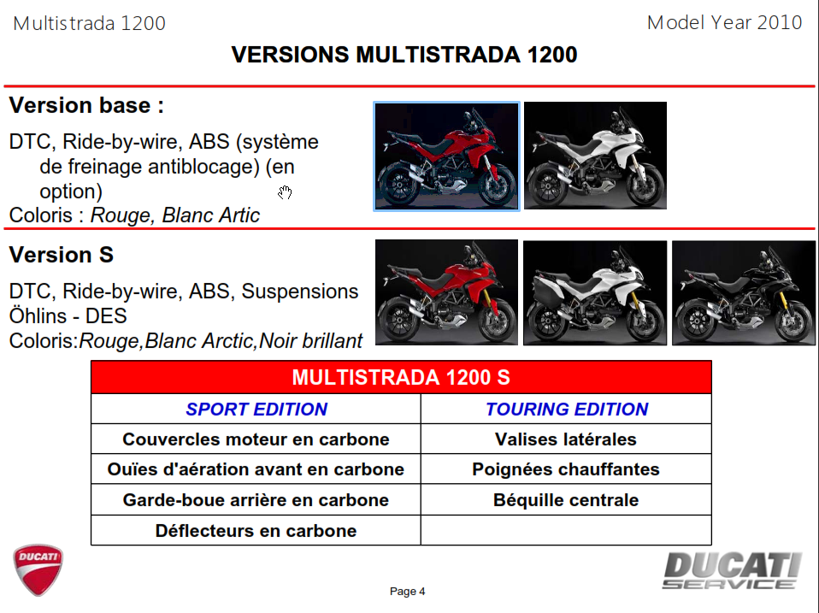
MULTISTRADA 1200 S

Programme d’entretien

Liste des opérations à réaliser à 1 000 km
Lecture de la mémoire de pannes avec DDS sur les centrales commande moteur, du véhicule et de l'ABS
Vidange de l'huile moteur
Remplacement du filtre à huile moteur
Contrôle des feux et des indicateurs
Contrôle des dispositifs de sécurité (contacteur de la béquille latérale, contacteur du levier d'embrayage, contacteur d'arrêt du moteur, commutateur droit et capteur de rapport)
Contrôle du niveau de charge de la batterie
Nettoyage du filtre d'aspiration huile moteur
Contrôle du niveau de liquide refroidissement
Contrôle du niveau de liquide de frein et d'embrayage
Contrôle de l'usure des plaquettes et des disques de frein
Contrôle de la pression et de l'usure des pneus
Contrôle de la tension et de la lubrification de la chaîne
Contrôle de la liberté de mouvement des béquilles latérale et centrale
Contrôle du serrage des composants de sécurité (ex. : écrous du disque de la roue, étriers de frein, écrous de la roue, serrage du pignon)
Contrôle des points de frottement, du jeu et de la liberté de mouvement des câbles flexibles et du câblage électrique visible
Essai sur route du motocycle incluant l'essai des dispositifs de sécurité (ex. : ABS)
Remplissage du coupon de révision dans le carnet de garantie

Liste des opérations à réaliser tous les 12 000 km ou une fois par an (selon la première limite atteinte)
Lecture de la mémoire de pannes avec DDS sur les centrales commande moteur, du véhicule et de l'ABS
Vidange de l'huile moteur
Remplacement du filtre à huile moteur
Contrôle et/ou réglage du jeu aux soupapes (seulement tous les 24 000 km)
Remplacement des courroies de distribution (seulement tous les 24 000 km ou 60 mois)
Remplacement des bougies (seulement tous les 24 000 km)
Remplacement du filtre à air (seulement tous les 24 000 km)
Vidange de l'huile de la fourche avant (seulement tous les 24 000 km)
Vidange du liquide de refroidissement (seulement tous les 24 000 km)
Contrôle des feux et des indicateurs
Contrôle des dispositifs de sécurité (contacteur de la béquille latérale, contacteur du levier d'embrayage, contacteur d'arrêt du moteur, commutateur droit et capteur de rapport)
Contrôle du niveau de charge de la batterie
Contrôle du niveau de liquide refroidissement
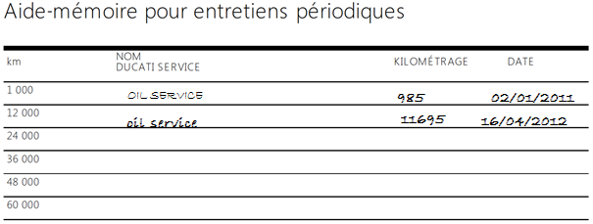

Comment lire l’évolution des différents services demandés par la moto ?

Chaque fois qu’il en sera nécessaire le tableau de bord vous indiquera le type d’entretien demandé par le constructeur en fonction du kilométrage ou de la durée. Ce plan d’entretien se compose tel que :
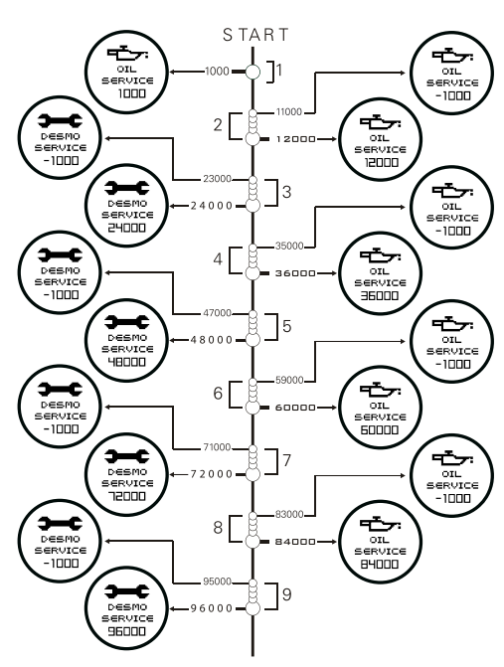

« Oïl service » vous indique qu’un entretien est nécessaire au kilométrage indiqué.
« Desmo service » indique qu’un entretien plus poussé sera à effectuer (oïl service plus des contrôles supplémentaires). 1000 kilomètres avant l’échéance, l’indicateur vous indique -1000 avec le type de service demandé.

Table de maintenance :

Indicateur | Kilométrage | Décompte DESMO SERVICE | Décompte OIL SERVICE | DESMO SERVICE | OIL SERVICE
1 | 1000 |  |  |  | ⃝
2 | 11000 |  | ⃝
 | 12000 |  |  |  | ⃝
3 | 23000 | ⃝
 | 24000 |  |  | ⃝
4 | 35000 |  | ⃝
 | 36000 |  |  |  | ⃝
5 | 47000 | ⃝
 | 48000 |  |  | ⃝
6 | 59000 |  | ⃝
 | 60000 |  |  |  | ⃝
7 | 71000 | ⃝
 | 72000 |  |  | ⃝
8 | 83000 |  | ⃝
 | 84000 |  |  |  | ⃝
9 | 95000 | ⃝
 | 96000 |  |  | ⃝

Ravitaillement et lubrifiant

Ravitaillement | TYPE
Réservoir de carburant, avec réserve de 4 dm³ (litre) | essence sans plomb avec indice d'octane à l'origine d'au moins 95
Circuit de graissage | SHELL Advance Ultra 4
Circuit de frein AV/AR et embrayage | SHELL Advance Brake DOT 4
Protection des contacts électriques | SHELL Advance Contact Cleaner
Fourche avant | Shell Advance Fork 7,5 ou Donax TA
Liquide de refroidissement | SHELL Advance Coolant ou Glyco SHELL 35 à 40% d'eau

Remplacement bougies :

Contrôler la couleur de l’isolant céramique de l’électrode centrale :
une couleur uniforme marron clair indique que le moteur est en bon état et qu'il y a un degré thermique adéquat. Vérifier l'usure de l'électrode centrale et l'écart entre les électrodes qui doit être de : 0,8±0,1 mm.
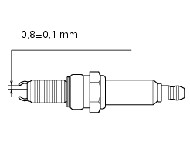

Important
Mesurer la distance entre l'électrode centrale et l'électrode latérale. Si cette distance ne correspond pas à la valeur indiquée ou si la bougie est calaminée, il est conseillé de la remplacer.

Important
Ne pas utiliser de bougies ayant un degré thermique inadéquat ou une longueur de filetage non réglementaire. La bougie doit être solidement fixée.
Si elle n'est pas parfaitement serrée, elle peut chauffer et endommager le moteur.
Type de bougie
Marque : NGK
Type : MAR9A-J / MAR9C-J

Purge du circuit hydraulique ABS

En cas de « spongiosité » des commandes de frein due à la présence de bulles d'air dans le circuit, procéder à une purge normale.

Avant de procéder à la purge d'un maître-cylindre de frein, faire reculer les pistons des étriers correspondants, comme indiqué à la Sect. 4 - 3, Remplissage du circuit de freinage pour faire sortir du maître-cylindre l'air se trouvant éventuellement à proximité de la centrale ABS.

La purge doit être effectuée au moyen des raccords (A) situés à proximité des étriers et des maîtres-cylindres de freins.

Important
Ne pas dévisser les vis spéciales de fixation des raccords des durites sur la centrale hydraulique ABS sauf s'il y a lieu de remplacer la centrale.

Important
S'il y a lieu de remplacer la centrale hydraulique ABS, cette dernière est fournie avec le circuit secondaire déjà rempli de fluide. La centrale doit donc être montée et le circuit doit être rempli et purgé comme un circuit traditionnel.

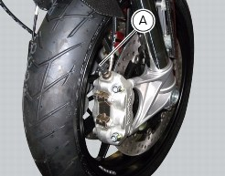
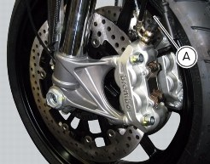

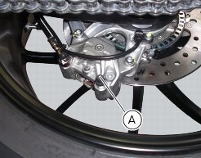

Jeu aux soupapes

Pour pouvoir contrôler le jeu aux soupapes, il faut pouvoir accéder aux couvercles des culasses et déposer les composants ci-après.
Opérations
Déposer les deux selles
Déposer les planches gauche et droite
Déposer le demi-carénage avant
Déposer les carénages de réservoir
Déposer le réservoir de carburant
Retirer le boîtier de filtre à air sans débrancher les câbles commande des gaz en la supportant adéquatement
Déposer les bobines
Dévisser les vis de fixation supérieures des couvercles caches courroies de distribution
Déposer les couvercles culasses
Dévisser les deux vis (1) de fixation du cache (2) au niveau du vilebrequin.

Insérer la poignée de l'outil 88713.0123 dans les trous du couvercle d'alternateur pour pouvoir tourner le vilebrequin, de façon à ce que la soupape sur laquelle on effectue le contrôle soit en position de repos.
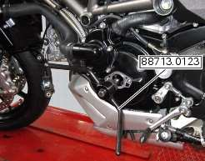

Contrôle du jeu aux soupapes

Soupape en position de repos, mesurer le jeu en introduisant une cale d'épaisseur entre le culbuteur d'ouverture et la pastille de réglage.

Le jeu doit être compris entre les limites prescrites :

Culbuteur d'ouverture

Admission : (A)
Montage 0,10÷0,12mm
Contrôle 0,05÷0,12 mm Échappement : (A)
Montage 0,12÷0,15 mm
Contrôle 0,10÷0,15 mm

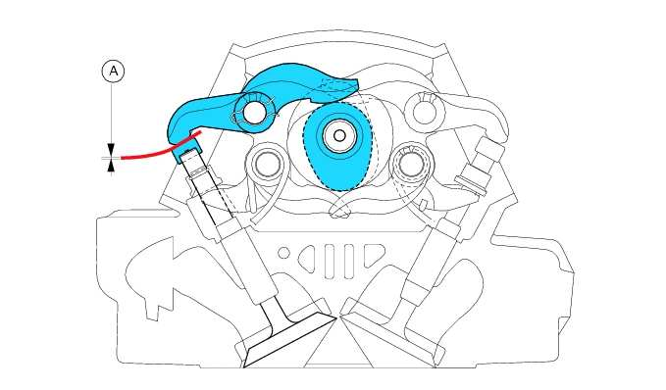

Soupape en position de repos, mesurer le jeu en introduisant une cale d'épaisseur entre le culbuteur de fermeture et la pastille de réglage.

Culbuteur de fermeture

Admission : (B)
Montage 0.03÷0,05mm
Contrôle 0÷0,10 mm
Échappement : (B)
Montage 0.03÷0,05mm
Contrôle 0÷0,10 mm

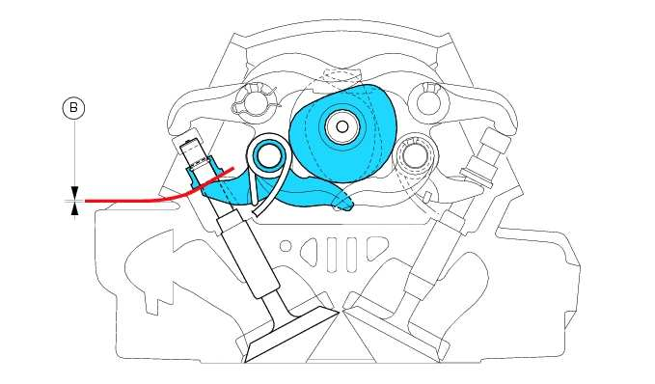
Si les cotes mesurées ne sont pas comprises entre les limites prescrites, déterminer également la valeur et procéder au réglage.

Tableau de relevé du jeu au soupape et calcul des pastilles

Jeu correct |  | Cylindre vertical |  |  |  | Cylindre horizontal
Jeu hors tolérances |  | Echappement |  | Admission |  | Echappement |  | Admission
Pastille optimale |  | min | max | min | max | min | max | min | max
OUVERTURE | Jeu nécessaire | 0,12 | 0,15 | 0,10 | 0,12 | 0,12 | 0,15 | 0,10 | 0,12
OUVERTURE | Jeu mesuré | 0,11 |  | 0,15 |  | 0,09 |  | 0,11
OUVERTURE | Pastille mesurée | 1,80 |  | 2,45 |  | 3,05 |  | 2,84
OUVERTURE | Pastille conseillée | 1,79 | 1,76 | 2,50 | 2,48 | 3,02 | 2,99 | 2,85 | 2,83
FERMETURE | Jeu nécessaire | 0,03 | 0,05 | 0,03 | 0,05 | 0,03 | 0,05 | 0,03 | 0,05
FERMETURE | Jeu mesuré | 0,01 |  | 0,04 |  | 0,03 |  | 0,05
FERMETURE | Pastille mesurée | 2,12 |  | 2,44 |  | 3,21 |  | 3,99
FERMETURE | Pastille conseillée | 2,10 | 2,08 | 2,45 | 2,43 | 3,21 | 3,19 | 4,01 | 3,99

Les risques physiques

Extrait du CHSCT lié aux risques physiques des garagistes.

- Les risques liés aux manutentions
Les charges lourdes portées manuellement, ou le nombre excessif de manipulations et mouvements avec torsion du dos, rotation pour le déplacement, flexion pour le soulèvement ... sont à l'origine d'accidents de travail concernent la colonne vertébrale (dorsalgies, lombosciatiques) et le vieillissement progressif des structures ostéoarticulaires.
- Les risques liés aux postures
Les risques pour le dos et les membres supérieurs (tendinites des épaules, coudes, poignets) et inférieurs (lésions du genou) sont induits par des positions fréquentes accroupies ou agenouillées, couchées sous les véhicules bras en l'air, appuyées sur les coudes ou par des gestes répétitifs des poignets lors d'opérations de vissage par exemple.
- Les risques liés aux chutes
Les risques de chute de plain-pied sur sol glissant (flaque d'huile, dépôt de graisse,...), inégal ou encombré, accentués par un éclairage insuffisant, sont fréquents dans les garages, de même que les risques de chutes de hauteur dans les fosses de visite par exemple, et il en résulte des contusions et plaies cutanées, entorses et fractures.
Les chutes d'objets (outils, pièces du véhicule, ...) depuis les ponts ou autres appareils de levage (crics, palans...) ou de rayonnages de stockage, l'effondrement d'empilements de pneus instables etc., entrainent des écrasements des membres et traumatismes crâniens, et l'introduction de particules et débris dans l'oeil.
- Les risques liés aux machines
Les garagistes sont amenés à utiliser des machines dangereuses pour les réparations mécaniques (utilisation d'outils coupants ou vibrants ou à percussion, tels que meules, perceuses-visseuses, clés à choc,...), ou pour le montage et démontage des pneus, presses hydrauliques pour les roulements, bancs d'essai de freinage etc.
Cela entraine des expositions des garagistes :
- aux vibrations, provoquant des atteintes pathologiques ostéoarticulaires qui concernent principalement les membres supérieurs et la colonne vertébrale, par transmission des vibrations au bras ou au corps entier.
- aux dangers de coupures (avec une surinfection potentielle de la plaie : panaris,...), écrasements, poussières dans l'oeil...

- Les risques liés aux véhicules et engins en mouvement
Les manœuvres de véhicules ou d'engins de manutention sur une surface restreinte dans le garage ou l'aire de stationnement extérieure génèrent des traumatismes lors de collisions avec les garagistes qui peuvent être heurtés du fait de l'inattention ou du manque de visibilité.
- Autres risques physiques
- risque de brulures lié à l'exposition aux parties chaudes d'un moteur, d'un pot d'échappement,
- risque auditif lié aux bruits ambiants (compresseur, ventilation, réglage des moteurs, outillage...),
- risque oculaire liés aux rayonnements ultraviolets émis par les opérations de soudage.
- risques traumatiques des jets de lavage sous haute pression.

Outils spécifique disponible pour MTS 2010

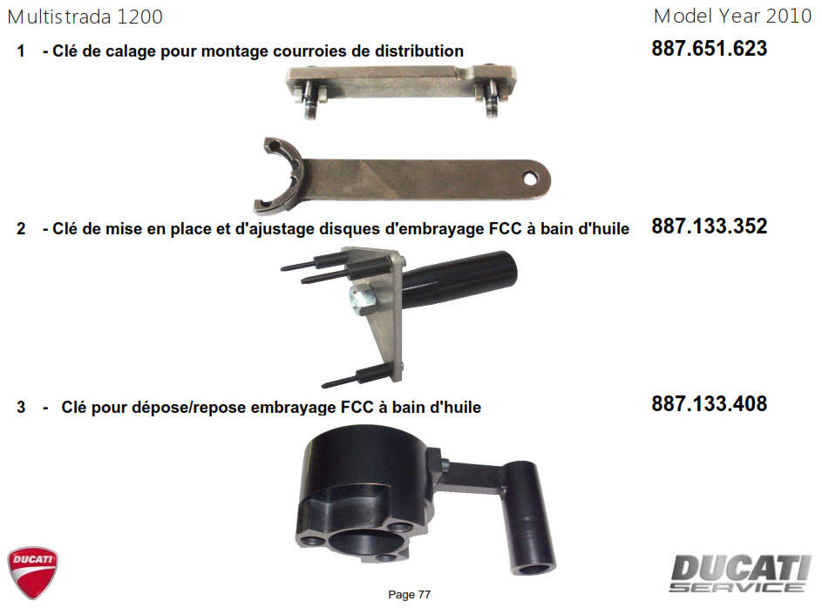

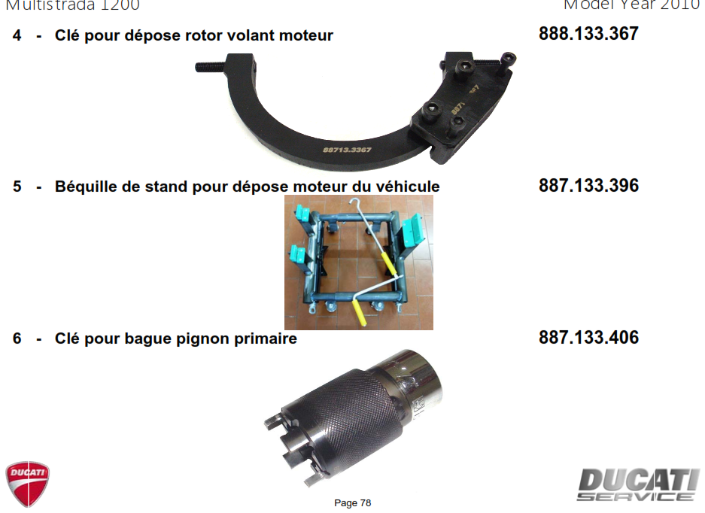
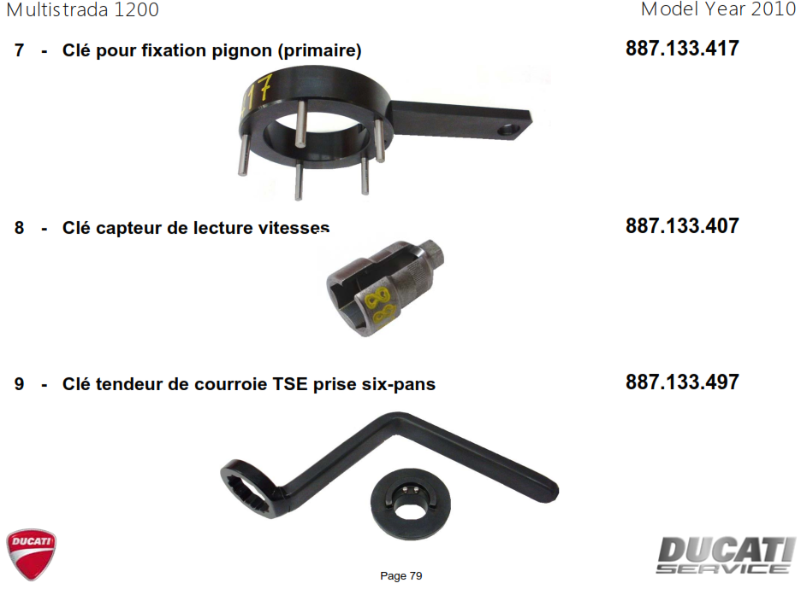

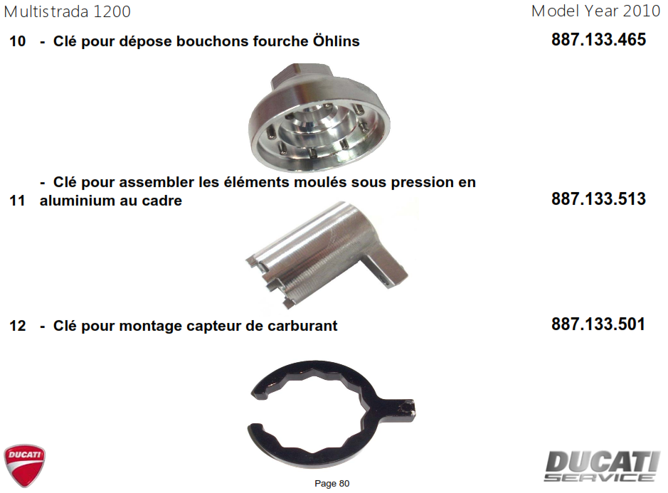

Disposition des câblages sur la moto

Tous les cheminements des câblages du circuit électrique ont été optimisés pour limiter l'encombrement.
Chaque passage a été étudié pour ne pas gêner les organes en mouvement de la moto et ne pas risquer de les endommager ou de provoquer des anomalies de fonctionnement. Pour faciliter le câblage, les tables fournies indiquent les points d'où partent les câbles (points « 0 ») et les endroits où il faut appliquer les attaches.
Chaque figure contient les renvois aux tables où le dépanneur trouvera la suite du fil concerné ou remonter à l'utilisateur auquel ce fil doit être relié.

65 | Table P | Acquisition de données/diagnostic
66 | Table P | Câble feu arrière
67 | Table P | Feu arrière
68 | Table P | Câblage arrière
69 | Table P/Table Q | Ensemble câblage arrière

Table P :
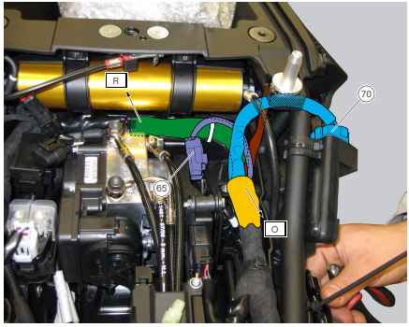

Les suspensions électroniques de la Multistrada 1200
Depuis le tableau de bord et des commandes au guidon il est possible de sélectionner quatre différents « riding mode » (modes de roulage), à savoir :

A chaque « riding mode » sont associés :

• Une configuration et une mise au point des suspensions électroniques

• Une parmi les trois différentes stratégies d'ouverture des papillons gérés par le ride by wire.

• Un niveau du DTC.

• Le réglage des suspensions est "passif", c’est-à-dire qu’il n'est pas effectué automatiquement par le système en fonction de l'assiette dynamique du véhicule

• Un réglage spécifique des suspensions est associé à chaque riding mode

• Pendant que la moto est en marche le pilote peut agir sur le réglage des suspensions. Le menu proposé prévoit quatre combinaisons, à savoir :

      - uniquement pilote
      - uniquement pilote avec bagages
      - pilote et passager
      - pilote avec passager et bagages

La gestion des réglages par menu tableau de bord est possible aussi bien en mode préconfiguré (chaque « riding mode » prévoit une configuration et mise au point élaborées par Ducati pour les divers modes d'emploi du véhicule et pour les diverses charges) qu'en mode indépendant, en agissant sur chaque paramètre

Les versions S sont équipées de suspensions Öhlins de toute dernière génération, dotées du système innovant DES (Ducati Electronic Suspension).
La fourche est entièrement neuve, inversée, avec tubes de 48 mm et pied forgé dédié.
Les réglages sont à contrôle électronique, gérables par tableau de bord :
- frein hydraulique en extension ;
- frein hydraulique en compression.

SYNTHÈSE DU FONCTIONNEMENT DES RIDING MODE

La gestion des réglages par menu tableau de bord est possible aussi bien en mode préconfiguré (chaque « riding mode » prévoit une configuration et mise au point élaborées par Ducati pour les divers modes d'emploi du véhicule et pour les diverses charges) qu'en mode indépendant, en agissant sur chaque paramètre.

Le passage d'un « Riding Mode » à l'autre est très simple, commode et rapide : il suffit simplement d'appuyer sur le bouton de retour clignotant, la moto à l'arrêt ou en marche, pour changer complètement les caractéristiques de la Multistrada 1200.
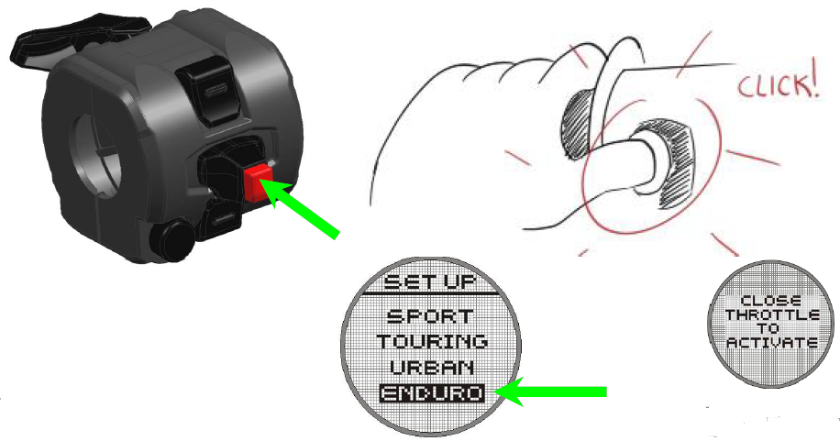

Dès que la Multistrada 1200 est mise en marche, si l'on appuie sur le bouton retour clignotants il est possible de sélectionner un des 4 différents styles de conduite suivants : SPORT, TOURING, URBAN et ENDURO.

Dans la version S on peut également sélectionner par la pression prolongée du bouton retour clignotants le calibrage automatique des suspensions en indiquant si l'on est seul, seul avec des bagages, avec passager ou avec passager et bagages.

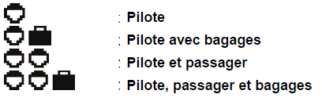

Une fois le « Riding Mode » sélectionné, il est possible d'utiliser la moto dans le mode souhaité et le tableau de bord affiche le choix fait.

Le système DES offre une qualité supérieure et une grande possibilité de personnalisation, se résumant dans les caractéristiques suivantes :
• performance Öhlins
• intégration avec les « Riding Mode » ce qui contribue à rendre la Multistrada en 4 motos en1
• réglages des freins hydrauliques et de la précontrainte indépendants directement par tableau de bord
• Un calculateur spécifique pour la suspension.

Fourche :

•31 déclics frein hydraulique en compression effectués avec actionneur (3)
•31 déclics frein hydraulique en détente effectués avec actionneur (3)
• Précontrainte du ressort réglable manuellement par hexagone chapeautant les tubes
• Le tube gauche contient les composants du frein hydraulique en compression (C)
•Le tube droit contient l'hydraulique du frein en détente (E)

• E tube avec frein hydraulique en détente
• C tube avec frein hydraulique en compression
• A air
• O huile
• 1 fourreau
• 2 tube
• 3 actionneur électrique
• 4 vis
• 5 tringle
• 6 renvoi
• 7 pointeau pour régler la section du by-pass
• 8 piston
• 9 vanne unidirectionnelle
• 10 lamelles

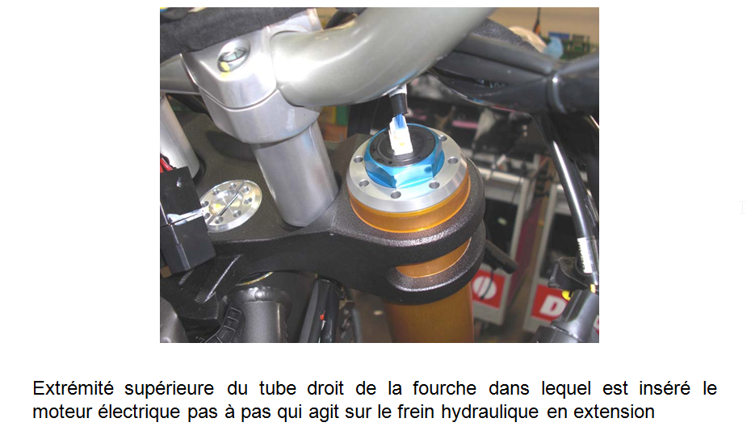

Amortisseur :

Le mono amortisseur arrière est lui aussi de marque Öhlins, réglable électroniquement par le tableau de bord :
- précontrainte du ressort ;
- frein hydraulique en détente ;
- frein hydraulique en compression.

Chaque « Riding Mode » est donc préfixé sur un réglage suspensions spécifique, mais il peut être changé et personnalisé en réglant de façon indépendante :

• 31 déclics frein hydraulique en compression effectués avec actionneur
• 31 déclics frein hydraulique en détente effectués avec actionneur
• Précontrainte du ressort réglée par actionneur avec 16 positions (chaque position correspond à ½ millimètre de déplacement du ressort, la compression maximale du ressort est de 8 mm)

• St tube
• T tube amortisseur
• Se réservoir
• G gaz
• O huile
• 1, 3 renvoi relié aux deux actionneurs électriques
• 2, 4 pointeau pour régler la section du by- pass
• 5, 6 lamelles
• 7 orifice
• 8 piston
• 9 vanne unidirectionnelle

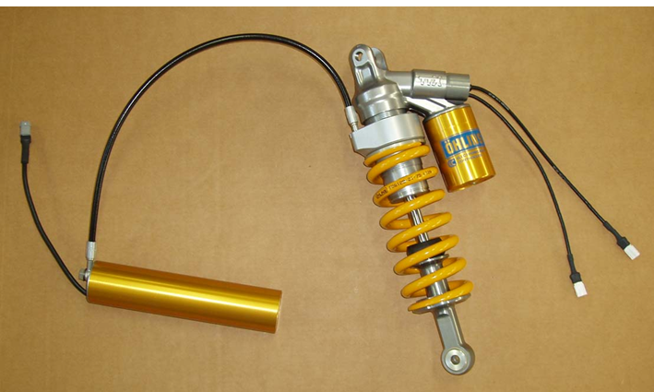

A droite, les câbles qui sortent du corps de l’amortisseur alimentent les actionneurs des freins hydrauliques
A gauche, la pompe électrique qui pressurise l’huile pour la précontrainte du ressort.

Le système DES offre une qualité supérieure et une grande possibilité de personnalisation, se résumant dans les caractéristiques suivantes :
• performance Öhlins
• intégration avec les « Riding Mode », ce qui contribue à rendre la Multistrada 1200 en 4 motos en 1
• réglages des freins hydrauliques et de la précontrainte indépendants directement par tableau de bord

Evolution du système sur la Multistrada 2015

Ducati Skyhook Suspension (DSS) EVO

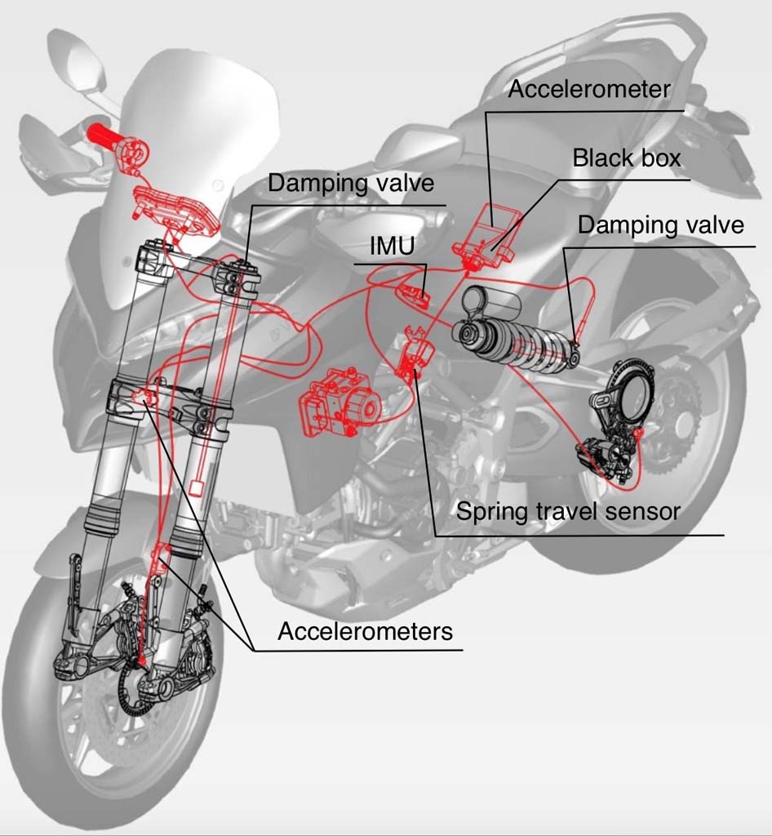
La Multistrada 1200 S est équipée d'une fourche avant de Æ de 48 mm et d'un monoamortisseur arrière Sachs, tous deux intégrés dans la dernière génération du système Ducati Skyhook Suspension (DSS). Ce système prévoit un contrôle semi-actif des suspensions, en ajustant automatiquement et continuellement l'amortissement afin de maintenir la stabilité des utilisateurs, quelles que soient les conditions de la route, de réduire les vibrations subies par le pilote et son passager et d'améliorer significativement le confort et la stabilité de conduite. L'appellation « Skyhook » s'inspire de la sensation que procure la moto, qui semble comme suspendue dans le ciel et survoler le terrain accidenté.

Le système DSS traite instantanément les données communiquées par toute une série de capteurs (des accéléromètres verticaux et un capteur de débattement), situés sur des pièces suspendues ou non, et adapte la compression et la détente en fonction du Mode de Conduite sélectionné afin de diminuer le mouvement vertical provoqué par la route et d'optimiser le confort de conduite et la stabilité.

De plus, le système DSS 2015 utilise les données de l'angle d'inclinaison fournies par l'unité de mesure de l'inertie (UMI) pour ajuster en permanence l'amortissement afin de minimiser les transferts de poids pendant la transition entre freinage et accélération ou décélération. Le résultat garantit de meilleures performances dynamiques.

Le réglage de la précontrainte de ressort aux suspensions arrière est intégré aux Modes de Conduite. Ce système permet au pilote de sélectionner les différents Modes de Conduite (Sport, Touring, Urban et Enduro) et de changer la configuration de manière pratique et rapide pour correspondre aux conditions de charge et au type de voyage : pilote seul, pilote et bagages, pilote et passager ou pilote, passager et bagages. Le DSS reconnaît les paramétrages personnalisés et s'adapte avant de commencer à interagir.

(Extrait du site ducati.fr)

Tableau entrée/sortie du calculateur de suspension

Réglage mode
Moteur pas à pas AVD
Pompe électrique
Information vitesse roue avant
Moteur pas à pas AVG
Moteur pas à pas détente AR
Moteur pas à pas détente AR
CALCULATEUR DES
Détente AV
Compression AV
Pré-contrainte
AR
Affichage des modes et réglages
Détente AR
Compression AR
Tableau de bord
Commodo gauche
Capteur roue avant
Capteur roue arrière
Info vitesse roue arrière
BBS

Légende : Liaison analogique liaison multiplexé

BBS (Black Box System ou Électronique centrale avec système DTC intégré pour le contrôle de la traction)

Diagramme FAST du système de suspension

Adapter les suspensions au mode de conduite
Traiter les informations et élaborer les ordres
ECU DES

Régler la précontrainte AR
Pompe électrique

Moteur pas à pas AVG
Régler la compression AV

Moteur pas à pas compression AR
Régler la compression AR

Moteur Pas à pas AVD
Régler la détente AV

Moteur pas à pas AR détente AR
Régler la détente AR

Information Vitesse des roues
Acquérir les informations
Capteur vitesse de roues

Réglage conducteur
Commodo

Afficher les informations de réglages et de défaillances

Tableau de bord

Tableau de codes défauts

Défaut relevé à la valise : Suspension ECU generic diagnosis -> Over voltage (Tension trop élevée).
Dash Board (tableau de bord) : l'afficheur services visualise l'erreur « suspension generic » (Erreur générique suspension). Le témoin EOBD s'allume :
-La tension d'alimentation du système a dépassé la valeur de 18 V.
-La tension d'alimentation supérieure à 18 V, les freins hydrauliques et la précontrainte du ressort suspension arrière ne sont plus activés.
-Si la tension tombe au-dessous de 18 V, le système commence de nouveau à fonctionner régulièrement.
-Effectuer un diagnostic sur le circuit de recharge batterie. Contacter Ducati.
Défaut relevé à la valise : Suspension ECU generic diagnosis -> Under voltage (Tension trop basse).
Dash Board (tableau de bord) : l'afficheur services visualise l'erreur « suspension generic » (Erreur générique suspension). Le témoin EOBD
s'allume :
La tension d'alimentation du système est tombée au-dessous de 8 V (cela peut arriver pendant la phase de démarrage, si la batterie n'est pas parfaitement chargée).
-La tension d'alimentation inférieure à 8 V, les freins hydrauliques et la précontrainte du ressort suspension arrière ne sont plus activés.
-Si la tension remonte à 11 V, le système commence de nouveau à fonctionner régulièrement.
-Effectuer un diagnostic sur le circuit de recharge batterie. Contacter Ducati.
Défaut relevé à la valise : Suspension ECU generic diagnosis -> CAN Dashboard not available (Absence d'informations depuis le tableau de bord à travers la ligne CAN).
Dash Board (tableau de bord) : l'afficheur services visualise l'erreur « suspension generic » (Erreur suspension générique). Le témoin EOBD
s'allume :
-Les messages concernant les suspensions ne sont pas envoyés sur la ligne CAN.
-Les actionneurs restent bloqués dans la position courante et il n'est pas possible d'agir (aucun réglage n'est possible).
-Le système redémarre régulièrement si les messages réapparaissent sur la ligne CAN.
-Vérifier les anomalies concernant la ligne CAN. Contacter Ducati si le défaut se vérifie fréquemment.
Défaut relevé à la valise : Suspension ECU generic diagnosis -> CAN Vehicle speed not available (L'information vitesse véhicule n'arrive pas à travers la ligne CAN).
Dash Board (tableau de bord) : l'afficheur services visualise l'erreur « suspension generic » (Erreur générique suspension). Le témoin EOBD
s'allume :
Si la ligne CAN ne contient pas l'information vitesse véhicule, les actionneurs restent bloqués dans la position courante et il n'est pas possible d'agir (aucun réglage n'est possible).
-Le système redémarre régulièrement si l'information vitesse véhicule réapparaît sur la ligne CAN.
-Vérifier les anomalies concernant les capteurs de vitesse de roues, la ligne CAN et le Calculateur DES.

Nota Bene : Si l’information vitesse des roues est présente sur le réseau CAN, que le réseau CAN est fonctionnel, et que l’alimentation du calculateur de suspension DES est bonne, alors ce calculateur est défaillant.
L’information vitesse de roue

La diffusion des signaux vitesse roue et la création du signal vitesse véhicule
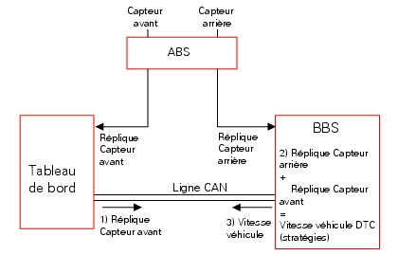
Le schéma résume la création de l'information de vitesse véhicule et son envoi au tableau de bord.
Le signal du capteur vitesse roue avant est recréé par le boîtier électronique ABS et envoyé au tableau de bord, tandis que le signal de la roue arrière est recréé par le boîtier électronique ABS et envoyé à la BBS.
Le tableau de bord envoie, sur ligne CAN, le signal recréé par le capteur vitesse roue avant (voir 1 dans le schéma) qui est prélevé par la BBS. Cette dernière présente donc tant le signal recréé par le capteur vitesse roue avant, que le signal recréé par le capteur vitesse roue arrière.
Le boîtier électronique BBS calcule la vitesse véhicule en utilisant les vitesses recréées de la roue arrière et la circonférence de la roue (voir 2 dans le schéma). Ce paramètre est utilisé par le Ducati Traction Control (DTC) avec le paramètre de la vitesse roue arrière et circonférence de la roue pour activer les stratégies de réduction du couple moteur.
La vitesse véhicule calculée par la BBS est envoyée sur la ligne CAN (voir 3 dans le schéma) et est prélevée par le tableau de bord qui affichera l'information.

Si la moto n'est pas dotée de boîtier électronique ABS, les capteurs de vitesse roues sont branchés directement au tableau de bord (roue avant) et à la BBS (roue arrière).

Le capteur de vitesse de roue est de type inductif, il génère un tension alternative sinusoïdale, la résistance de celui-ci est d’environ 800 à 1200 ohms.

Nomenclature et connectique du calculateur DES

- Le calculateur de suspension (DES) est repéré M008 sur les schémas.
- Le calculateur de gestion moteur (ECU) est repéré M001-A et M001-B.
- Le calculateur ABS est repéré M006.

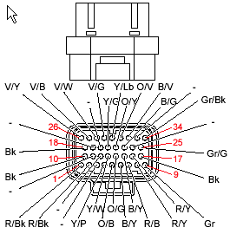

Connectique du calculateur DES

Répertoire des liaisons du connecteur du boitier M008

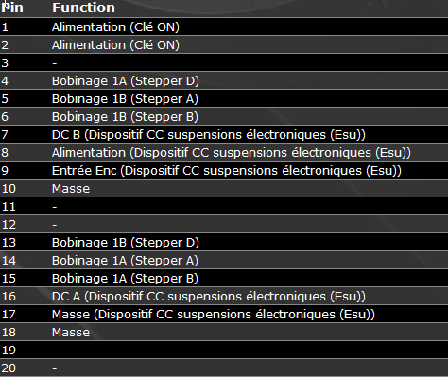
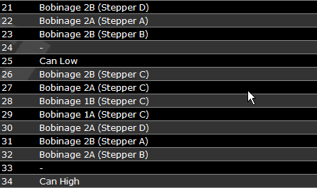

Nomenclature du schéma électrique

1 Commutateur droit | 37 Moteur du potentiomètre/Ride-By-Wire (TPS/ETV)
2 Système antidémarrage | 38 Capteur de tours / phase
3 Relais Hands Free | 39 Capteur MAP vertical
4 Hands Free | 40 Capteur MAP horizontal
5 Boîte à fusibles avant | 41 Température du moteur
6 Ventilateur droit | 42 Capteur de température air
7 Ventilateur gauche | 43 Sonde lambda verticale
8 Relais des ventilateurs | 44 Sonde lambda horizontale
9 Relais de la pompe à carburant | 45 Contacteur pression huile
10 Relais du système Ride-By-Wire (ETV) | 46 Feu stop arrière
11 Boîtier électronique d'injection (EMS) | 47 Contacteur de béquille latérale
12 Navigateur | 48 Contacteur d'embrayage
13 Prise de courant 12 V gauche | 49 Feu stop avant
14 Prise de courant 12 V droite | 50 Injecteur principal vertical
15 Boîte à fusibles arrière | 51 Injecteur principal horizontal
16 Acquisition de données/diagnostic | 52 Bobine horizontale
17 Démarreur électrique | 53 Bobine verticale
18 Diagnostic ABS | 54 Commutateur gauche
19 Solénoïde à fusible | 55 Avertisseur sonore
20 Batterie | 56 Capteur de vitesse avant
21 Masse du câblage | 57 DEL d'alarme antivol
22 Régulateur | 58 Clignotant avant gauche
23 Alternateur | 59 Tableau de bord
24 Pompe à essence | 60 Clignotant avant droit
25 Niveau d'essence | 61 Relais du feu de croisement
26 Clignotant arrière droit | 62 Feu de croisement gauche
27 Feu arrière | 63 Feu de route gauche
28 Clignotant arrière gauche | 64 Feu de route droit
29 Câblage arrière | 65 Feu de croisement droit
30 Centrale de commande du véhicule (BBS) | 66 Relais feux de route
31 Alarme antivol | 67 Feu de position
32 Moteur de la vanne sur l'échappement | 68 Suspension arrière - compression - moteur pas à pas C
33 Capteur de rapport | 69 Suspension arrière - extension - moteur pas à pas D
34 Capteur de vitesse arrière | 70 Suspension arrière - précontrainte hydraulique du ressort
35 Boîtier électronique ABS | 71 Boîtier électronique des suspensions actives
 | 72 Fourche avant - extension - moteur pas à pas B
 | 73 Fourche avant - compression - moteur pas à pas A
 | 74 Connecteur des poignées chauffantes

